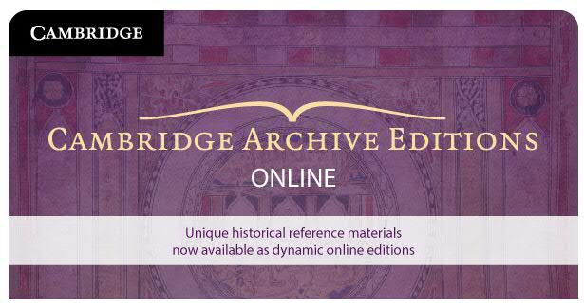
劍橋檔案編研
獨一無二史實資料 震撼推出線上版本
Cambridge Archive Editions 劍橋檔案編研，是全球著名的原始文獻類專業出版社，主要出版原發性政府記錄和其他資源。旨在系統完整地為圖書館和學者提供珍貴、且不被人知曉的歷史原發性參考資料，以助學者們串聯歷史碎片，研究探索史實謎團。現劍橋檔案編研線上版首次向全球學術機構開通。我們非常榮幸能夠為研究學者們提供一個可立即獲取可靠原始資料且方便檢索的大型資料庫。
18-20世紀的關於民族遺產、國家政治發展、領土和民族問題的成千上萬國家傳真檔、數目眾多的地圖；大量的關於東南亞的政治經濟報告、中東邊界形成、索賠和糾紛，阿拉伯半島和波斯灣的現代政治發展的史料等，使得劍橋檔案編研系列成為一個豐富巨大的圖書館館藏資源，並受到世界各地研究機構、大學圖書館的廣泛好評。
特別有東亞-東南亞檔案合輯，全面展示中國（1911-1970）、上海（1842-1943）、香港（1841-1941）、臺灣（1861-1960）以及日本、韓國、马六甲海峽等的政治經濟報告，極具研究收藏價值。

如果您對我們的產品感興趣，敬請與我們聯繫開通試用。

特 點

- 英國國家檔案館授權，縱觀十九世紀到二十世紀文獻檔案
重點合輯推薦
東亞和東南亞
(8套, 88 卷冊)
近東和中東
(119套, 959卷)
歐洲、斯拉夫及高加索地區
(11套, 39卷)

- 2014年共有120多本圖書上線
- 超過1,000 卷冊，近700,000頁的原始文獻資料
- 線上完整呈現印刷版本的全部內容
- 學術機構使用無限制
- OCLC MARC 數據
- 全方位可檢索圖書目錄
- 優化的資料庫，可自助創建個性化圖書收藏
- 可按圖書特定名稱及學科領域優化檢索流覽
- 可使用音譯搜索和虛擬鍵盤來輔助輸入

劍橋檔案編研之特別關注
China: Political reports 1911-1960/1960-1971 ---第一次公開出版鮮為人知的歷史資料。這套圖書是Robert L. Jarman, F. R. G. S編撰的綜合週期報告系列叢書。1911-1960年這段時期是共產主義產生興起的時期，對中國的影響是非常巨大。儘管這段時期包括了一戰和二戰，但其卻是與中國的內戰相互影響。中國政治報告 1960-1971這部分的內容覆蓋了當時的外交政策。這套叢書中最重要的年度報告系列，開始於前英國的外務大臣愛德華格雷爵士在1906年提交給駐外46個國家的英國代表們的備忘錄。儘管年度報告始於1906，但所出版的報告自1911年清朝滅亡中華民國成立開始，具有很強的參考性。 | 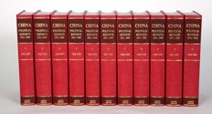
Shanghai: Political & Economic Reports 1842–1943--- 這套大卷圖書是英國政府對上海和中國政治經濟事務報告的詳細資料。所包括的大量原始文獻資料，主要來源於英國的上海領事處及英國大使館（1930年從北京搬到上海）的檔案資料。由於當時資訊通訊的形式和內容的不同，所包括的資料有年度報告、貿易利潤率、司法審查以及重要事件和密碼電報等等。1920年後的資料主要包括季度政治報告、半年度的情報綜述以及一些不規律的事件週期報告。這套圖書的最後包括了的日本佔領時期的清算整理檔，還有1942年大量的總結性文獻資料，具有極高的參考價值。 | 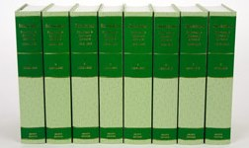
Taiwan: Political & Economic Reports 1861–1960-臺灣政治經濟報告包括了臺灣自1861-1960年的政治經濟報告。在這一百年中，臺灣經歷了戰爭、侵略、佔領、割讓、革命。這套報告客觀的展現了這一百年中不同政治和民族的歷史畫卷。原發性文獻主要來自於當時駐臺灣的英國官員的日常報告及特殊報告。這套報告中還包括大量的有關國共合作及國內革命戰爭的史實文獻和報告。極具研究參考價值。 | 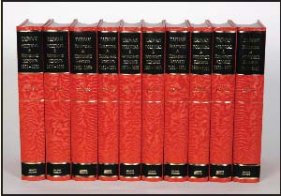
Hong Kong Annual Administration Reports 1841–1941---內容包括主要事件、貿易和工業、公共事務、法律和金融、對外關係、廣州的貿易和政治事件、香港街道和建築工程等城市管理、盜版行為和颱風，以及經濟收入、支出（包括當時政府工資養老金）的統計報告等等。很多報告都是第一次公開發表。 |  | 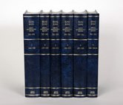
Arabian Boundary 1853-1960/1861-1965/--- 阿拉伯半島的邊界問題以其的敏感性和在相對短暫的歷史中所直伴隨的爭議而聞名於世。隨著二十世紀的到來，資源的劃分、牧場、水井，以及相繼而來的石油和天然氣問題，特別是邊界制定、主要帝國權利外交，這些都在談判或者施加限制時都跟地形的人文特色和物理特性息息相關。因此，這個領域的邊界研究已經成為一個地理學家和人類學家的卓有成效的話題。同時，也成為軍事家、政治家們不可不去關注的研究領域。這套報告包括了各種英國政府部門對阿拉伯和海灣地區的國土事務演變的大量的文獻和調查報告。這些報告對未來的任何針對地域和海域邊界的歷史性方面的法律爭端的形成無疑起著至關重要的作用。 |  | 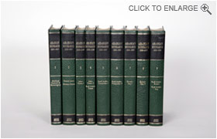
The Expansion of Wahhabi Power in Arabia, 1798-1932---8卷本5500頁來自大英圖書館、英國檔案館、外交部等原始檔案的福音文檔，經過歷史學家彙編，詳細記錄在過去的歷史中，沙烏地阿拉伯強權政治下瓦哈比教派的重要性及其政治驅動力和發展。這些部位外界所知的珍貴資料，以強烈的歷史感洞察了兩個世紀以來英國和薩特阿拉伯兩國的關係，以及在國際體系中地位的建立。
Oil Resources in Eastern Europe and the Caucasus ---目前預計的最大的石油來源據說是巴庫（亞塞拜然首府）附近的裡海，但高加索地區以及羅馬尼亞境內其他一些規模較小的油田開採已經進行了好幾個世紀。現在，包括亞塞拜然和羅馬尼亞等國在內前蘇聯衛星國均已獨立，國際社會自然對這些國家的能源開發表現出興趣，並期望參與到其中。通過本套書所提供的文獻，讀者可以清晰地瞭解東歐與高加索地區石油產業的發展歷史。同時，透過來自歐洲或其他地區外國政府和公司在該地區石油產業中的參與情況，我們也可以對西方與俄國及後來的前蘇聯（包括其附屬國家）的政治關係之演變有一個更深刻的理解。
Israel Political Diaries 1948–1953：這套4400多頁的7卷本圖書，記錄了以色列自1948年5月成立以來到大衛•本-古裡安在位期間，也就是1948-1953年之間英國官方關於以色列的政治經濟報告。大衛•本-古裡安，在以色列建立初期的五年內（1948-1953），一直擔任國防部長和總理。而在此期間《以色列獨立宣言》的起草和實施，獨立戰爭、移民、發展以及和德國簽署的賠償協議，都使得這段歷史在中東和猶太民族歷史上尤為重要。這份報告由英國駐特拉維夫、海法以及耶路撒冷的官員編著，並展示了以色列建國初期在新政管理下與阿拉伯鄰國、美國、英國政府以及聯合國等關係中面臨的種種困難。

